Giulio Carlo Argan, Arte e critica d’arte
Laterza 1984
“ Non è più il tempo delle summae universali, oggi non conta la stabilità o la certezza, ma la problematicità della cultura”.
Nelle relazioni interdisciplinari è la importanza e la costituzione del sistema generale del sapere.
L’arte del 900
L’arte non adempie ad una funzione concreta, e, addirittura, sarebbe in contraddizione con le attività produttive. Si guarda con preoccupazione ad una società priva di impulsi creativi. Argan interpreta un sentimento diffuso che appartiene alla critica: LA MORTE DELL’ARTE. Il processo dialettico dell’arte nei secoli appare in contraddizione con lo sviluppo tecnologico.
In Estetica di Benedetto Croce (1902), come in molti altri saggi del periodo, i sistemi filosofici comprendo una filosofia dell’arte che si occupi del cosa, del come, e del fine dell’arte. La psicologia si occupa dell’esperienza estetica come primo affrontare la realtà. La sociologia affronta in modo interdisciplinare, economico, religioso, ideologico, la manifestazione dell’arte e della creatività.
Argan parla di crisi della rappresentazione nel passaggio dal figurativo all’astratto (Kandinskij – Lo spirituale nell’arte) e afferma che già dal XIX secolo la storiografia sull’arte era diventata una disciplina autonoma. I Simbolisti avevano percorso questo tipo di analisi. Dipingere è sensibilizzare dall’interno la materia pittorica.
Il Cubismo mira a sistematizzare la forma in una rinuncia alla rappresentazione come processo intellettivo.
Chagall è figurativo
Mirò è rappresentativo
Sempre più i musei si organizzano come organismi scientifici e non come contenitori neutri. Si moltiplicano gli appuntamenti con l’arte, dalla Biennale a Documenta a Kassel. Premi, riconoscimenti si avvicendano nelle stagioni della promozione artistica. Il mercato artistico si sposta dopo la II guerra mondiale da Parigi a New York ed arriva ad essere condizionante per tutto il sistema dell’arte. L’incalzante succedersi della nascita di movimenti artistici porta la critica a considerare questi mutamenti come mode, e talvolta si fa condizionare essa stessa dal mercato. Naturalmente il ruolo del collezionista assume un significato di particolare rilievo.
I movimenti artistici
Fin dal principio del ‘900 si avvicendano i movimenti tesi a definire il significato e la funzione dell’arte. L’artista diventa sempre più autodidatta, in contrasto spesso con l’accademismo; egli non vuole più essere debitore alla società della propria formazione.
La poetica degli artisti in alcuni casi diventa vera e propria politica dell’arte, ed ha un aspetto critico ed uno programmatico. Dal 1910 circa “si determinano in vari paesi europei in fase di industrializzazione movimenti detti di “avanguardia” che vogliono trasformare l’arte”.
Siamo di fronte alla esaltazione della “civiltà delle macchine” (Cubismo, Futurismo, architettura razionalista, arte programmata, arte cinetica)ad un atteggiamento in opposizione in cui non è possibile una relazione tra produzione e creatività (Dadaismo e Surrealismo, pittura metafisica). Vi sono poi gli artisti della école de Paris che ha costituito il punto d’incontro di “indipendenti” da tutto il mondo (1910/1940).
E’ importante sottolineare che l’artista rifiuta il mito dell’”arte pura” e si trasforma, come dice Argan, in un “tecnico progettista” che produce oggetti d’uso, che si avvale delle tecnologie. L’oggetto estetico riflette la sua funzione creando una virtualità, che si conclude con l’atto di fruizione del pubblico (molti anni dopo lo dirà anche Bourriaud). Il pubblico viene così ad avere una funzione attiva.

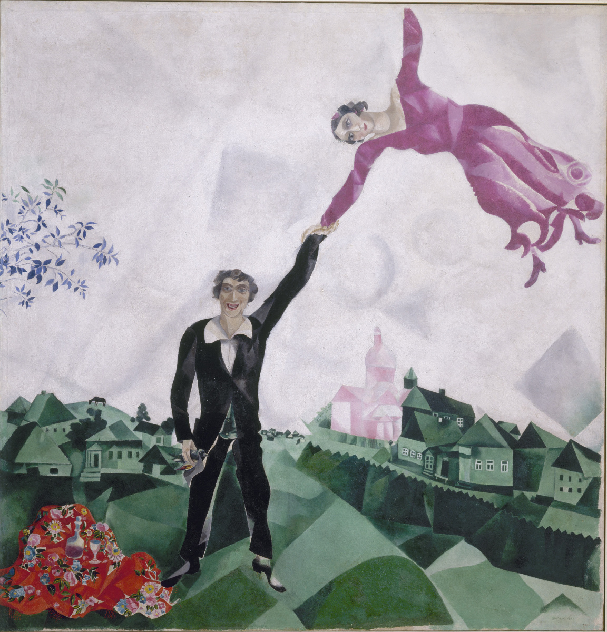
Chagall

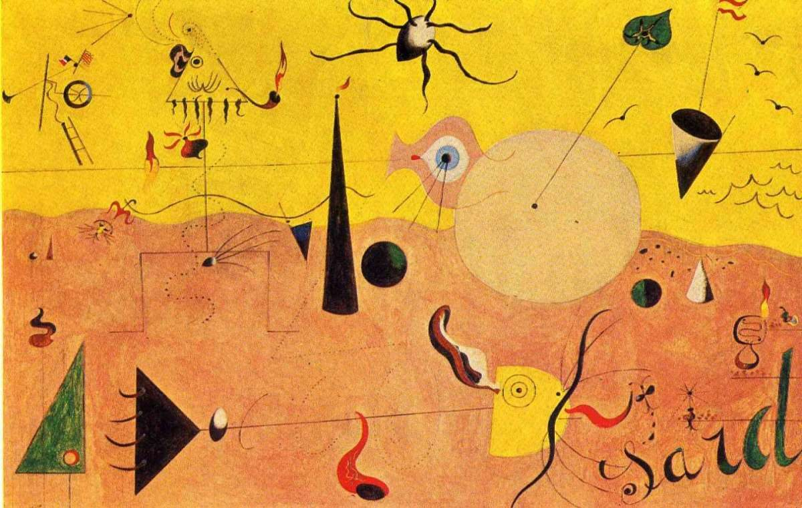
Mirò

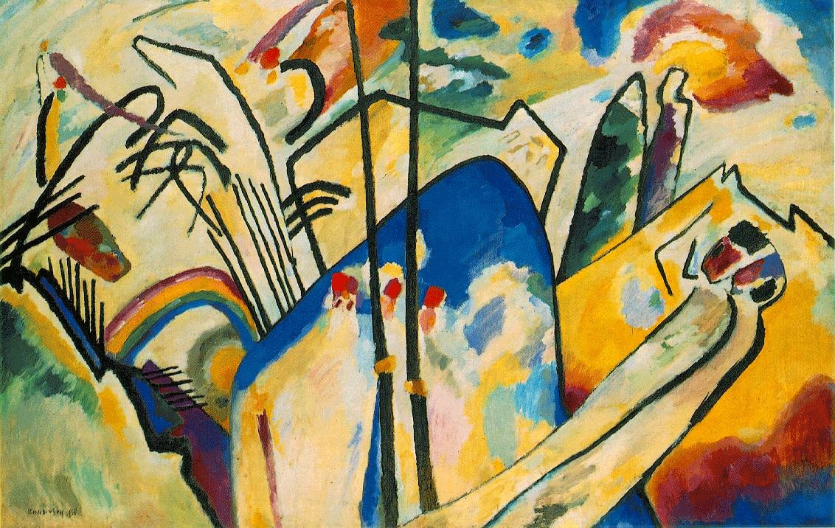
Kandinskij

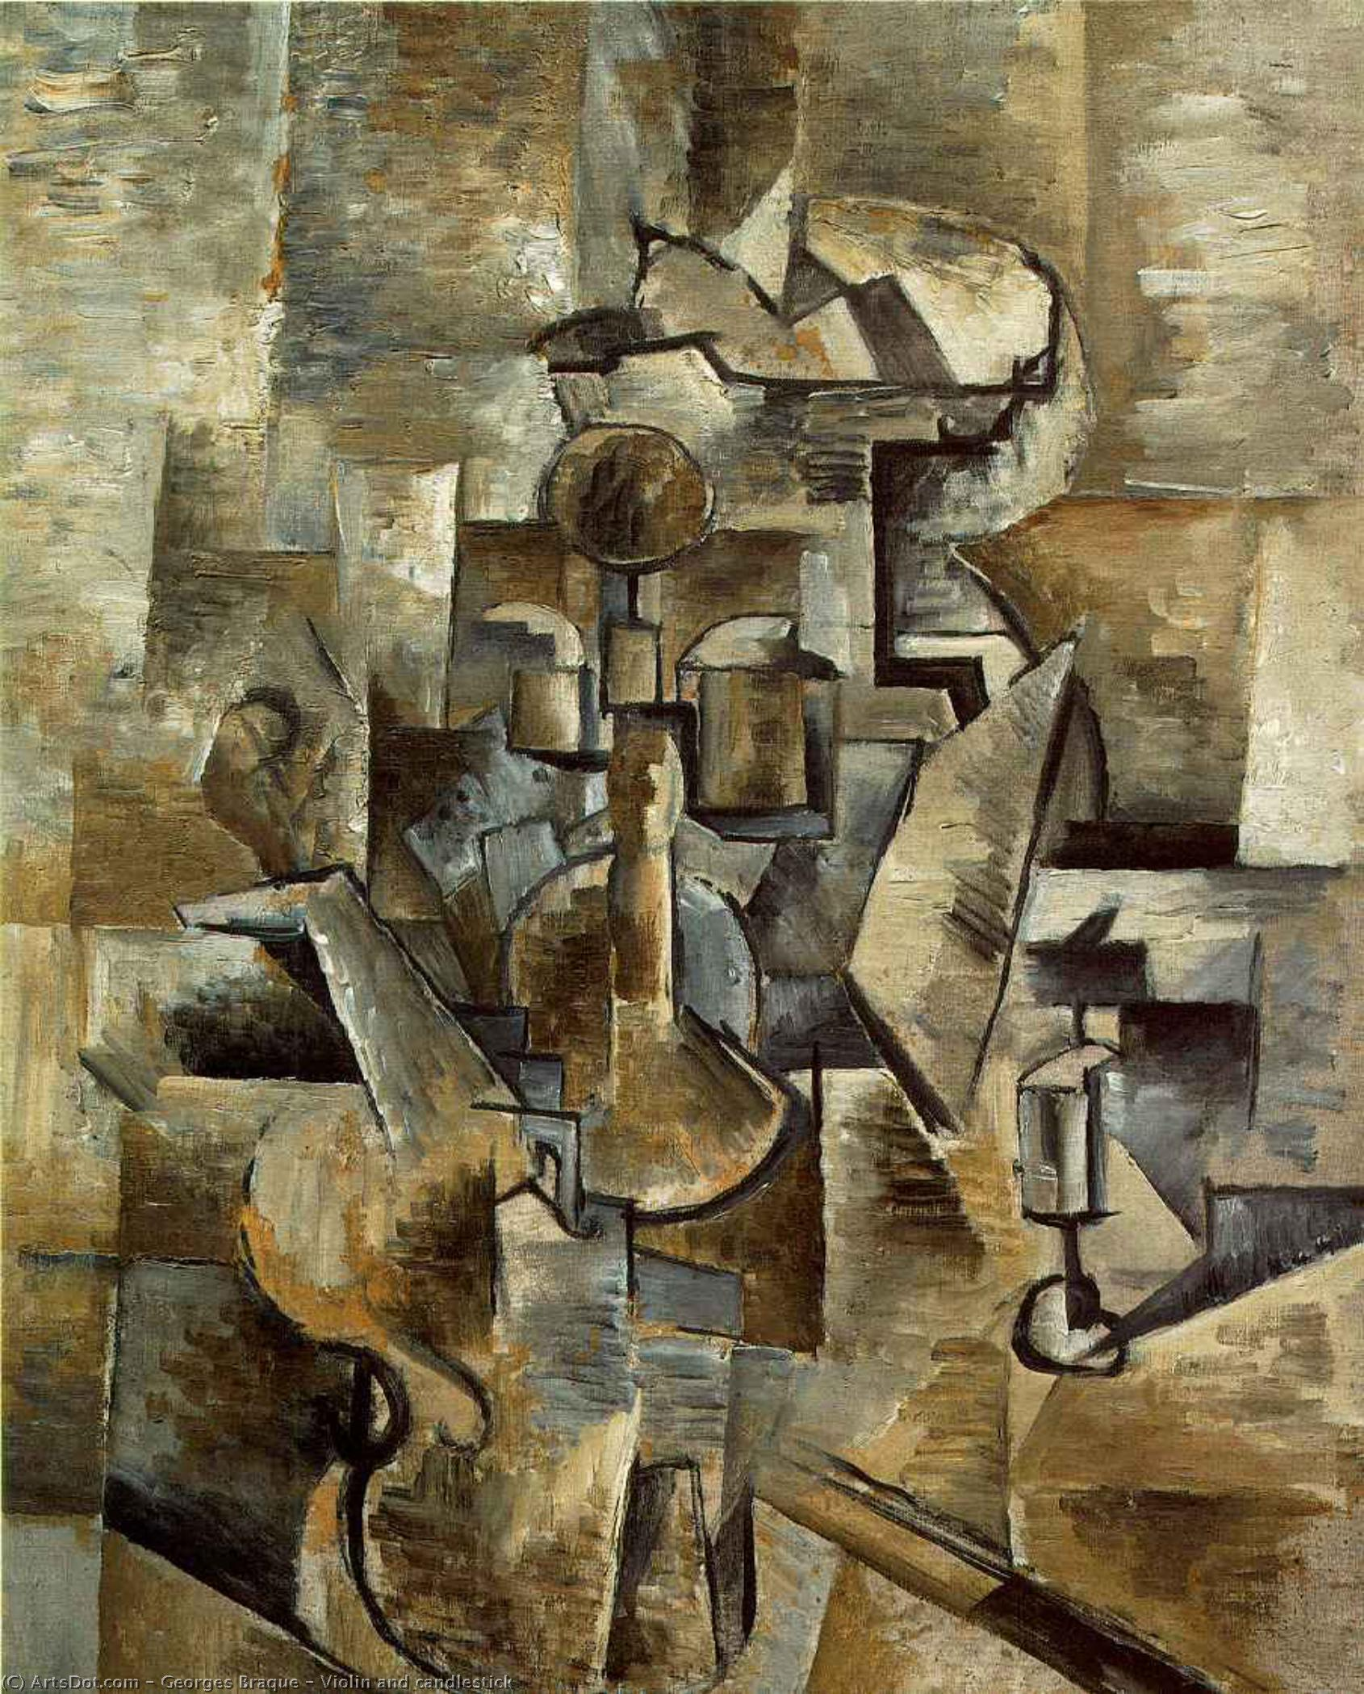
Braque

Si spiega così il rapporto tra le correnti costruttiviste e le ricerche della psicologia della forma che pongono la percezione come stato ed atto della coscienza.
L’insieme delle cose prodotte dall’industria in serie costituirà l’ambiente materiale dell’esistenza sociale (pag. 24).
Del resto l’antinomia tra arte borghesia e progresso risale all’’800 dove non a caso abbiamo la seconda rivoluzione industriale. Esempi di allora sono Delacroix, Courbet e Daumier, con gli impressionisti Gauguin, Van Gogh, Rousseau. Gli assunti dell’arte, per questi artisti, non possono conciliarsi con quelli della società.
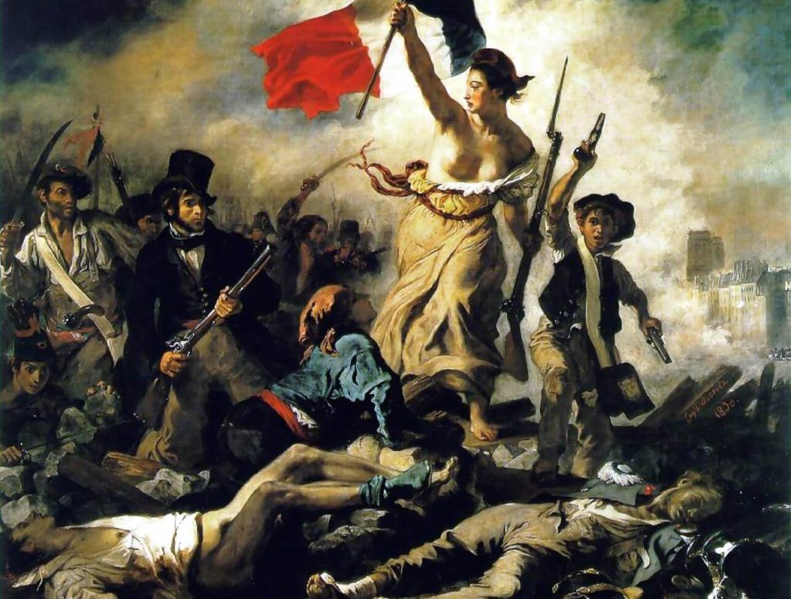
Delacroix
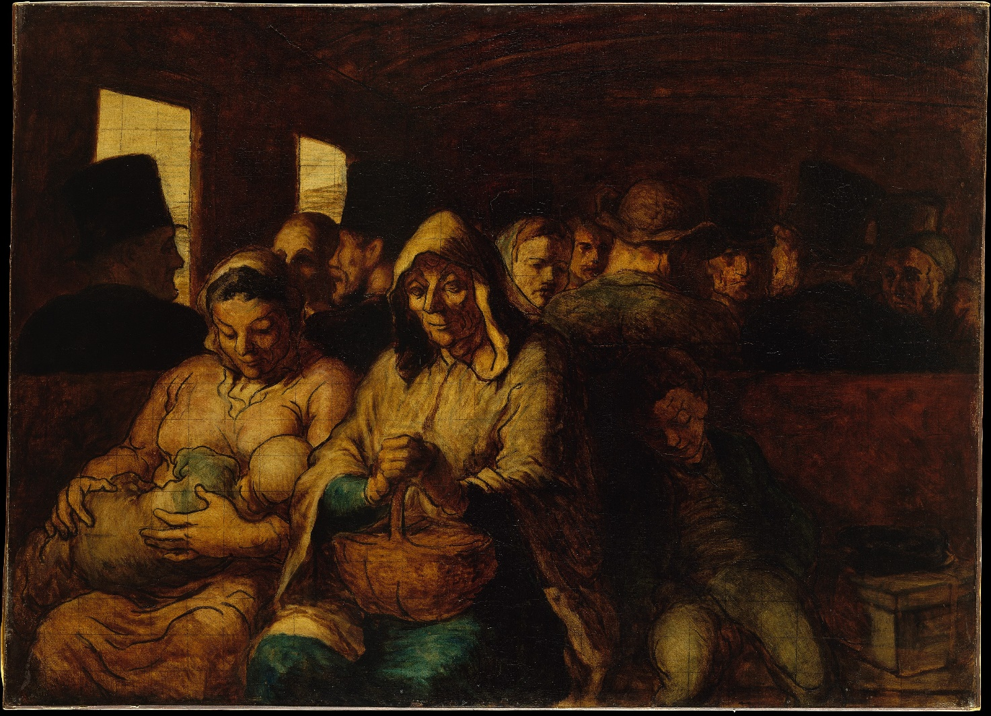

http://www.treccani.it/enciclopedia/giulio-carlo-argan_(Dizionario-Biografico)/
https://www.youtube.com/watch?v=dIHcheyl8Lk argan a proposito di piero manzoni arte anni ‘60
arte come comportamento sociale sia nel movimento DADA sia molto più tardi nelle avanguardie degli anni sessanta.

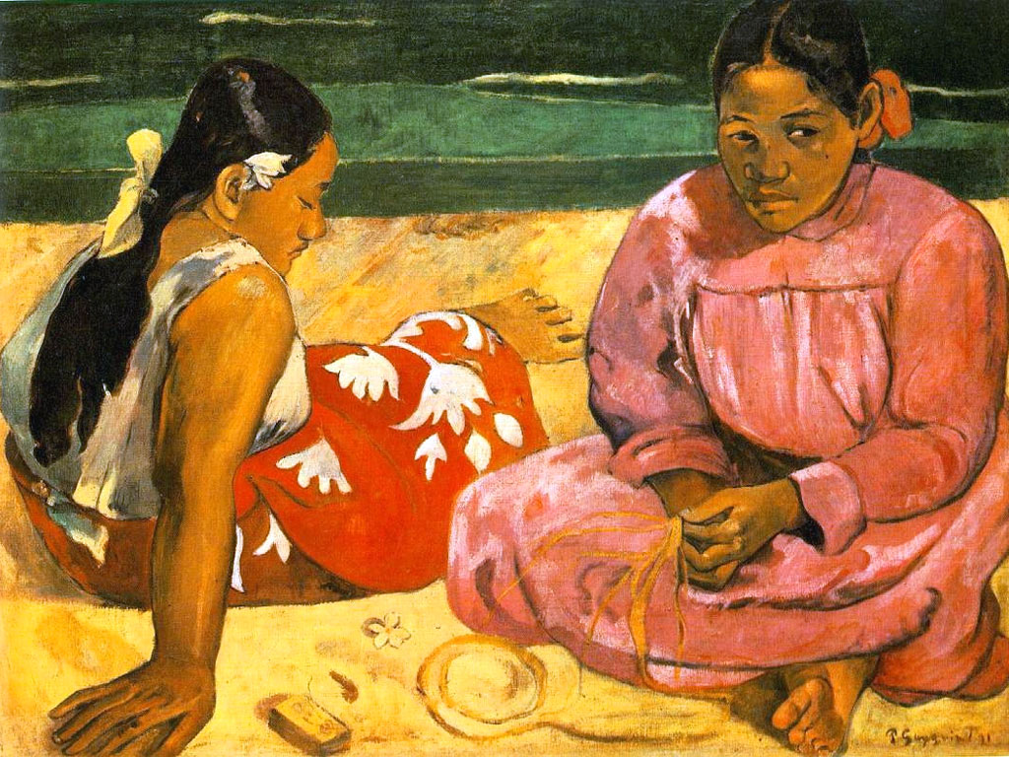
Gauguin

